**ТРУДОВЕ НАВЧАННЯ 5 КЛАС**

**СІМНАДЦЯТЕ ЛЮТОГО**

**КЛАСНА РОБОТА**

**ВИГОТОВЛЕННЯ ОЗДОБЛЕННЯ ТА КРІПЛЕННЯ ВИРОБУ**

**ХІД УРОКУ**

**ІІ. ТЕХНОЛОГІЧНИЙ ЕТАП**

**1. Практична робота. Це фото, як зробити кріплення.**

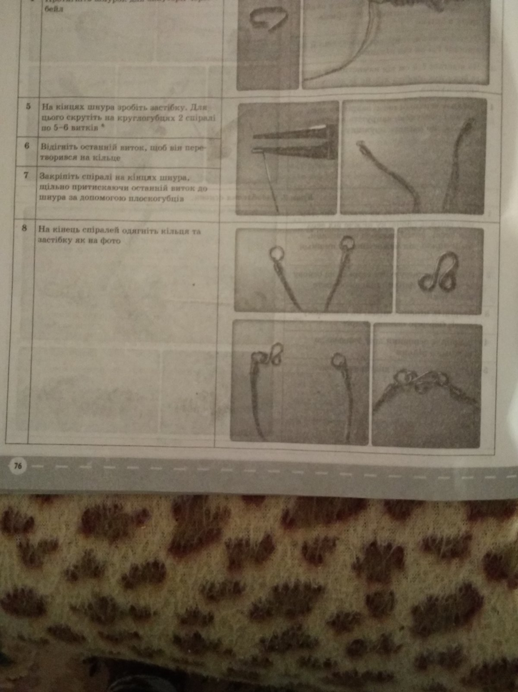

**ДОМАШНЄ ЗАВДАННЯ** :ПРИСЛАТИ ФОТО ОЗДОБЛЕННЯ ТА КРІПЛЕННЯ